**บทที่ 2**

**ทฤษฎีและงานวิจัยที่เกี่ยวข้อง**

**2.1 แอปพลิเคชันที่นำมาศึกษา**

ในปัจจุบันแอปพลิเคชันเกี่ยวกับบริการรถแท็กซี่มีอยู่มากมาย ซึ่งในแต่ละแอปพลิเคชันก็มีคุณสมบัติที่แตกต่างกันไป เช่น แอปพลิเคชันที่มีการคำนวณค่าโดยสาร หรือเป็นแอปพลิเคชั่นที่มีการรายงานพฤติกรรมไม่เหมาะสมของคนขับรถ และแอปพลิเคชันในการร้องเรียนหรือแจ้งเหตุฉุกเฉินไปยังหน่วยงานต่างๆ เป็นต้น   
ทั้งนี้แอปพลิเคชันที่มีอยู่นั้นขาดคุณสมบัติบางอย่างไปจึงไม่สามารถใช้งานได้อย่างเต็มที่ภายในแอปพลิเคชันเดียว ผู้พัฒนาจึงได้ศึกษาการทำงานของแอปพลิเคชันต่างๆ เพื่อสร้างแอปพลิเคชันใหม่ที่มีคุณสมบัติต่างๆรวมอยู่ด้วยกัน จากที่ได้สำรวจและศึกษาแอปพลิเคชันที่เกี่ยวกับแท็กซี่นั้น มีดังต่อไปนี้

**2.1.1 แอปพลิเคชัน Thai Taxi Meter**

แอปพลิเคชันในการประมาณค่าโดยสารของรถแท็กซี่ โดยผู้ใช้จะคำนวณค่าโดยสารได้จากการระบุตำแหน่งต้นทางและปลายทางที่ต้องการ หรือการกรอกระยะทางและเวลาที่รถติด จากนั้นแอปพลิเคชันจะคำนวณค่าโดยสารโดยประมาณ ตามอัตราค่าโดยสารของรถแท็กซี่ (พ.ศ.2551)

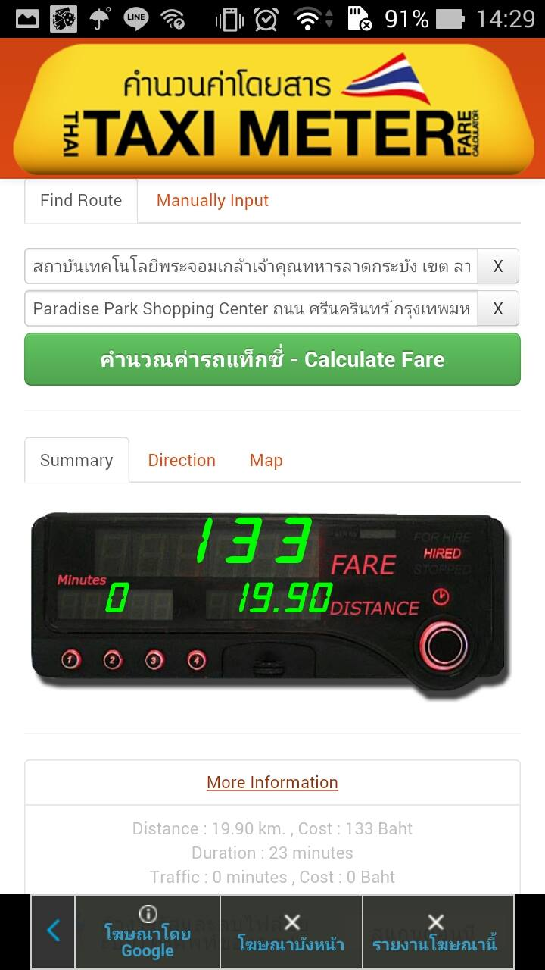

**รูปที่ 2.1 แสดงการประมาณค่าโดยสารโดยการระบุตำแหน่งต้นทางและปลายทาง**

จากรูปที่ 2.1 เมื่อเลือกแถบ Find Route ผู้ใช้งานจะต้องระบุตำแหน่งต้นทางและปลายทาง ซึ่งจะได้ผลลัพธ์เป็นค่าโดยสารโดยประมาณ พร้อมทั้งบอกระยะทางและเวลาที่ใช้ในการเดินทาง และหากกดเลือกที่แถบ Summary ด้านล่าง จะแสดงตารางรายละเอียดอัตราค่าโดยสารดังรูปที่ 2.2

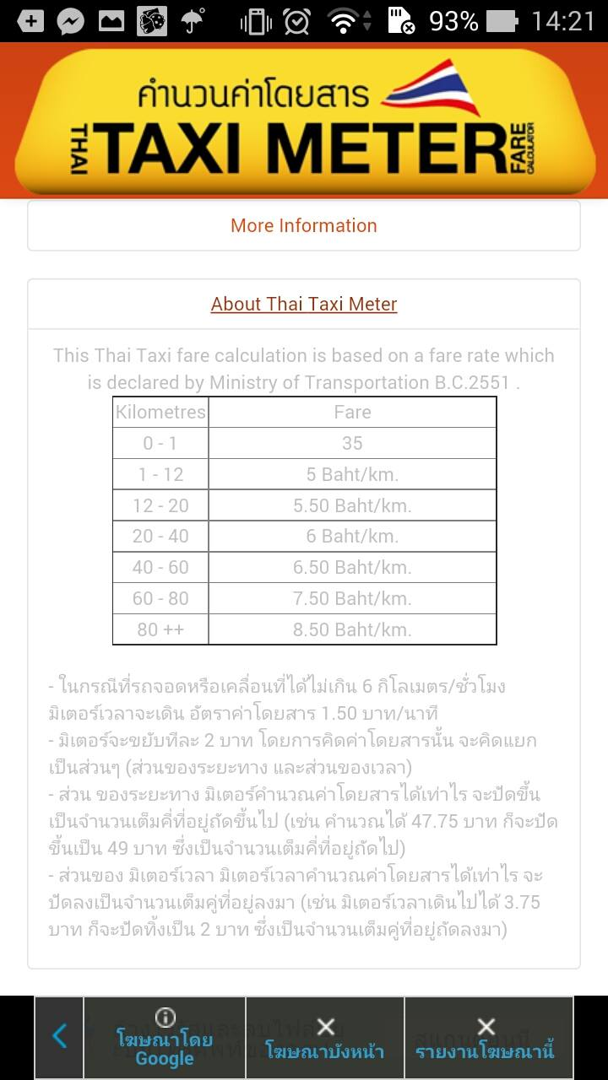

**รูปที่ 2.2 แสดงรายละเอียดอัตราค่าโดยสาร(ปี 2551)**

จากรูปที่ 2.2 เป็นตารางแสดงรายละเอียดอัตราค่าบริการของปี พ.ศ. 2551 ซึ่งปัจจุบันได้มีการปรับอัตรา  
ค่าโดยสารใหม่ตามมาตรฐานปี พ.ศ. 2557

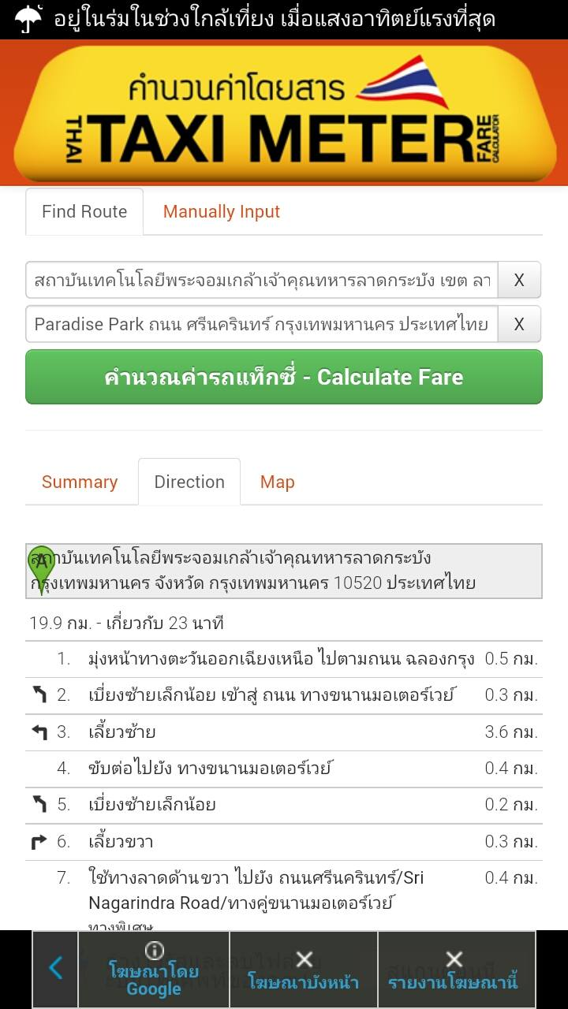

**รูปที่ 2.4 แสดงเส้นทางจากจุดเริ่มต้นไปยังเป้าหมายหมายทาง**

จากรูปที่ 2.4 เมื่อเข้าสู่แถบ Direction จะแสดงรายละเอียดของเส้นทางเป็นช่วงๆ จากจุดเริ่มต้นไปยังเป้าหมายปลายทาง โดยระบุ สัญลักษณ์บอกทิศทาง คำอธิบาย และระยะทางในแต่ละช่วง ซึ่งสามารถแสดงเป็นแผนที่ได้ดังรูปที่ 2.5

**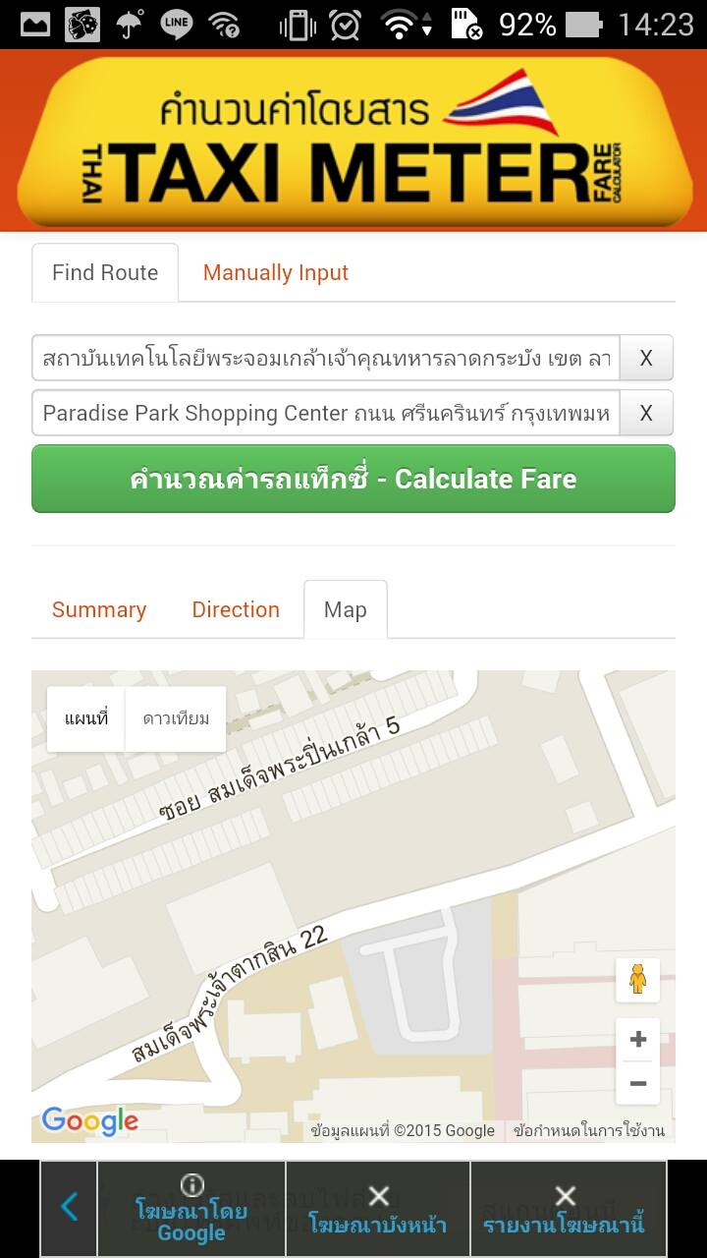  
รูปที่ 2.5 แสดงแผนที่การเดินทาง**

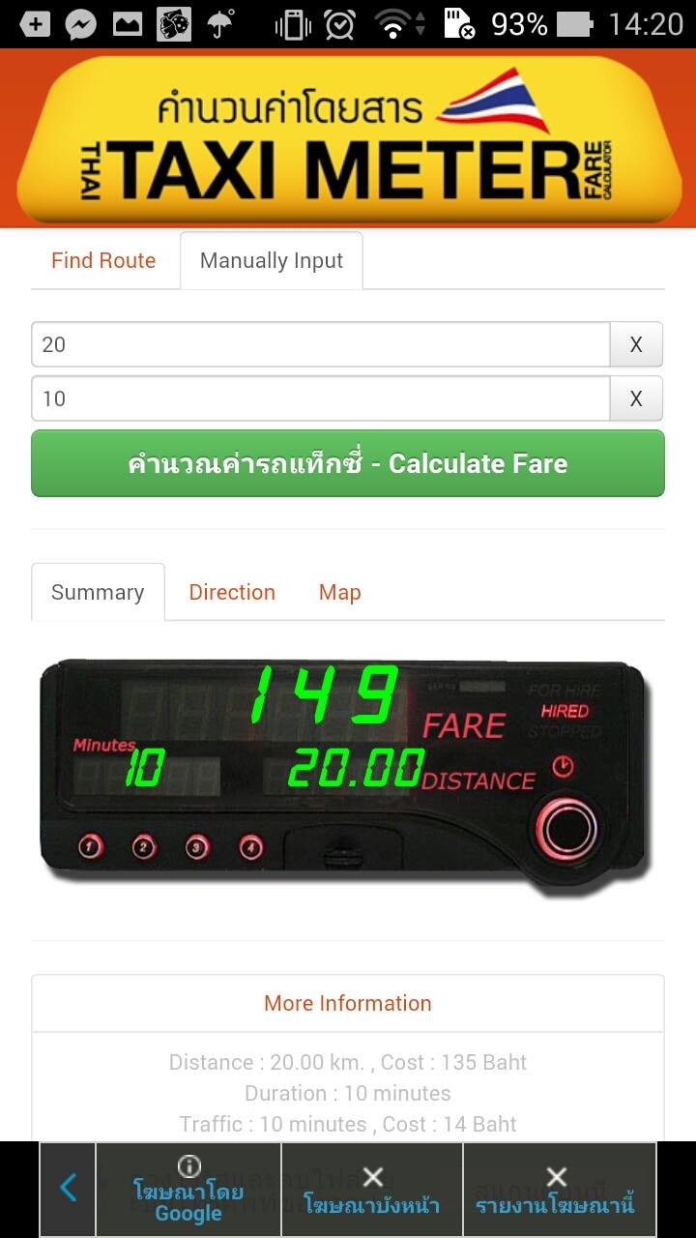

**รูปที่ 2.6 แสดงการประมาณค่าโดยสารโดยการระบุระยะทางและประมาณเวลาที่รถติด**

จากรูปที่ 2.6 เมื่อเลือกแถบ Manually Input จะให้ผู้ใช้กรอกระยะทางในการเดินทาง และเวลารถติดทั้งหมดเพื่อคำนวณค่าโดยสารโดยประมาณ

ข้อจำกัดของแอปพลิเคชัน Thai Taxi Meter คือ ต้องเชื่อมต่ออินเทอร์เน็ตตลอดการใช้งาน สามารถคำนวณค่าบริการได้โดยประมาณเท่านั้น

สรุปข้อดี - ข้อเสียของแอปพลิเคชัน Thai Taxi Meter ได้ดังนี้

ข้อดี

1. สามารถคำนวณค่าโดยสารโดยประมาณ ก่อนที่จะโดยสารรถแท็กซี่ได้
2. แนะนำเส้นทางการเดินทางอย่างละเอียด

ข้อเสีย

1. ผู้ใช้งานต้องกรอกเวลารถติดทั้งหมดเอง
2. ไม่สามารถคำนวณค่าโดยสารแบบเรียลไทม์ได้
3. ผู้ใช้งานต้องระบุเส้นทางเริ่มต้นด้วยตัวเอง ไม่สามารถระบุตำแหน่ง ณ ปัจจุบันของผู้ใช้งานได้โดยอัตโนมัติ
4. แผนที่แสดงเส้นทางไม่สามารถแสดงตำแหน่ง ณ ปัจจุบัน และตำแหน่งปลายทางได้
5. อัตราค่าโดยสารยังเป็นมาตรฐานเก่า ซึ่งการคำนวณค่าโดยสารอาจไม่แม่นยำ

# 2.1.2 แอปพลิเคชัน Grab Taxi

# แอปพลิเคชันสำหรับเรียกรถแท็กซี่ สามารถประมาณค่าโดยสารได้โดยประมาณ มีการติดตามเส้นทางแบบเรียลไทม์ แชร์สถานะการเดินทางไปยังเครือข่ายสังคมให้ผู้อื่นติดตามได้ และมีการประเมินความพึงพอใจหลังใช้บริการ อีกทั้งยังสามารถดูข้อมูลทะเบียนรถและชื่อของคนขับรถแท็กซี่ก่อนเรียกใช้บริการได้

# 

# รูปที่ 2.6 แสดงตำแหน่งของรถแท็กซี่ที่อยู่ในบริเวณใกล้เคียง และค่าโดยสารโดยประมาณ

# จากรูปที่ 2.6 เมื่อกรอกตำแหน่งปัจจุบันของผู้ใช้งานและปลายทาง แอปพลิเคชันจะแสดงตำแหน่งต้นทางของผู้เรียกใช้ ปลายทางที่ต้องการจะไป แสดงจำนวนและตำแหน่งของแท็กซี่ในเครือข่ายที่อยู่ใกล้เคียงกับตำแหน่งของผู้ใช้บริการ พร้อมทั้งคำนวณค่าโดยสารโดยประมาณ เมื่อผู้ใช้งานกดเรียกรถแท็กซี่เรียบร้อยแล้ว จะสามารถดูข้อมูลทะเบียนรถ ชื่อคนขับ รวมทั้งเบอร์โทรสำหรับติดต่อคนขับได้ ดังรูปที่ 2.7

# 

# รูปที่ 2.7 แสดงข้อมูลของคนขับรถแท็กซี่

# จากรูปที่ 2.7 แสดงให้เห็นรายละเอียดของคนขันรถแท็กซี่ ได้แก่ ชื่อ-นามสกุลของคนขับ รูปถ่ายของคนขับ เลขทะเบียนรถ และสามารถโทรหาคนขับรถแท็กซี่ได้

# 

# รูปที่ 2.8 แสดงรายการของประวัติการใช้งาน

# 

# รูปทื่ 2.9 การให้คะแนนความพึงพอใจและรายงานปัญหา

# จากรูปที่ 2.8 จะเป็นส่วนแสดงประวัติการใช้งานของผู้ใช้ เรียงตามวันที่และเวลาที่ใช้บริการ โดยจะระบุรายละเอียดตำแหน่งต้นทางและปลายทาง เมื่อกดเลือกรายการที่ใช้งานจะปรากฏตามรูป 2.9 ซึ่งจะแสดงรายละเอียดข้อมูลคนขับแท็กซี่ ค่าบริการ เส้นทาง รวมถึงผู้ใช้งานสามารถให้คะแนนความพึงพอใจหลังใช้บริการ

# ข้อจำกัดของแอปพลิเคชัน Grab Taxi คือ ต้องเชื่อมต่ออินเทอร์เน็ตและเปิดการใช้งาน GPS ตลอดเวลา สามารถรายงานพฤติกรรมได้เฉพาะรถแท็กซี่ในเครือข่าย รวมถึงค่าโดยสารที่คำนวณเป็นการคำนวณโดยประมาณ

# สรุปข้อดี - ข้อเสียของแอปพลิเคชัน Grab Taxi ได้ดังนี้

ข้อดี

1. แชร์การเดินทางให้ผู้อื่นติดตามเส้นทางได้
2. มีการคำนวณค่าโดยสารโดยเป็นค่าประมาณ
3. ทราบข้อมูลเลขทะเบียนรถ ชื่อ-นามสกุล และรูปถ่ายของคนขับรถแท็กซี่
4. เก็บประวัติการใช้งานของผู้ใช้

ข้อเสีย

1. ไม่มีการแจ้งเหตุฉุกเฉิน
2. ไม่สามารถดูประวัติการให้บริการของคนขับรถแท็กซี่ได้
3. รายงานพฤติกรรมได้เฉพาะรถแท็กซี่ในเครือข่าย

# 2.1.3 แอปพลิเคชัน DLT Check in

# แอปพลิเคชันสำหรับรายงานพฤติกรรมของรถแท็กซี่ จัดทำขึ้นโดยกรมขนส่งทางบก เพื่อให้ผู้ใช้บริการสามารถให้คะแนนความพึงพอใจและพฤติกรรมในการให้บริการของผู้ขับแท็กซี่ ผู้ใช้บริการจะต้องกรอกหรือถ่ายภาพเลขทะเบียนรถแท็กซี่ โดยจะมีการตอบคำถามสั้นๆ และแสดงความคิดเห็น

# 

**รูปที่ 2.10 แสดงการประเมินความพึงพอใจ โดยการให้คะแนนและตอบคำถาม**

จากรูปที่ 2.10 แสดงการกรอกแบบสอบถามเพื่อประเมินความพึงพอใจในการใช้บริการ มีลักษณะการให้คะแนนโดยใช้สัญลักษณ์แสดงอารมณ์และสัญลักษณ์รูปดาว และมีการตอบคำถามสั้นๆ รวมถึงกรอกข้อแนะนำเพิ่มเติมได้ดังรูปที่ 2.11

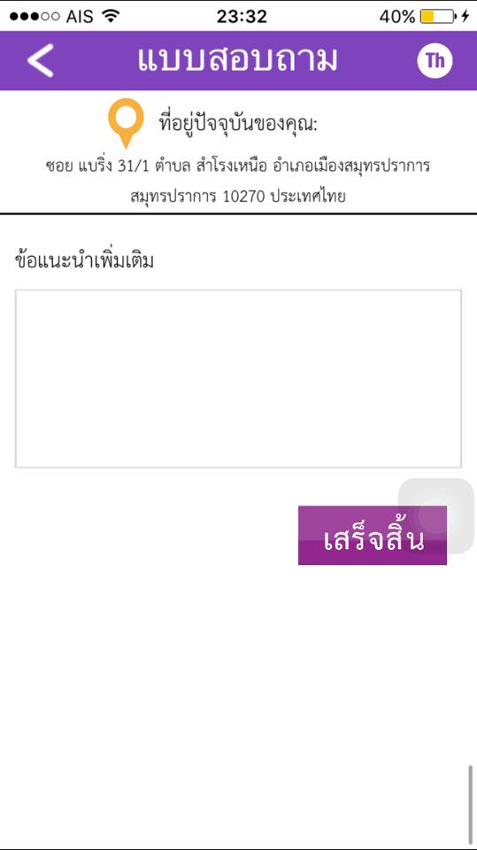

**รูปที่ 2.11 แสดงการรับข้อมูลข้อแนะนำเพิ่มเติม**

# ข้อจำกัดของแอปพลิเคชัน DLT Check in คือ ต้องเชื่อมต่ออินเทอร์เน็ตตลอดการใช้งาน ให้คะแนนและรายงานพฤติกรรมแท็กซี่ได้เพียงอย่างเดียว ไม่สามารถตรวจสอบค้นหาประวัติแท็กซี่ได้ ไม่มีช่องทางการรายงานช่องทางอื่นเช่น ข้อมูลเบอร์โทรสายด่วนกรมขนส่งทางบก

# สรุปข้อดี - ข้อเสียของแอปพลิเคชัน DLT Check in ได้ดังนี้

ข้อดี

1. ข้อมูลการรายงานถูกส่งไปยังกรมขนส่งทางบกได้โดยตรง

ข้อเสีย

1. ผู้ใช้บริการต้องกรอกแบบสอบถามในภายหลังอีก ทำให้ไม่สะดวกสบาย
2. ผู้ใช้บริการต้องกรอกเลขทะเบียนรถแท็กซี่เอง
3. ไม่สามารถค้นหาประวัติการรายงานพฤติกรรมรถแท็กซี่ได้

**2.1.4 แอปพลิเคชัน Ban Taxi**

แอปพลิเคชันสำหรับรายงานพฤติกรรมที่ไม่เหมาะสมของคนขับรถแท็กซี่ โดยการกรอกหรือถ่ายรูปเลขทะเบียนรถ จากนั้นข้อมูลจะถูกรวบรวมไปยังเว็ปไซต์ bantaxi.com

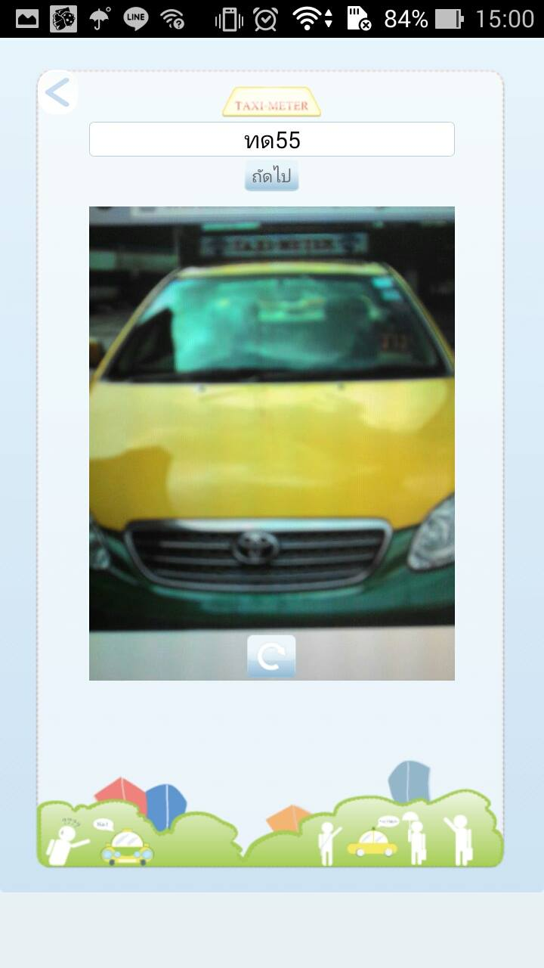

**รูปที่ 2.12 แสดงการรับข้อมูลเลขทะเบียนพร้อมรูปถ่ายรถแท็กซี่**

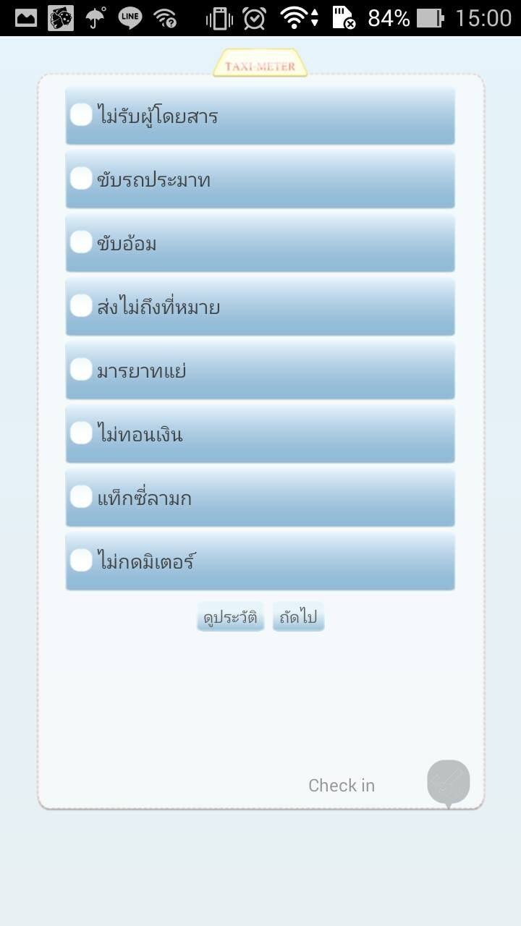  
**รูปที่ 2.13 แสดงตัวเลือกของพฤติกรรมที่ไม่เหมาะสม**

จากรูป 2.12 เมื่อกรอกข้อมูลเลขทะเบียนรถและรูปภาพเรียบร้อยแล้ว จะเข้าสู่หน้าการรายงานพฤติกรรม สามารถดูประวัติพฤติกรรมของแท็กซี่เลขทะเบียนที่ผู้ใช้ต้องการแจ้งได้ ดังรูปที่ 2.16

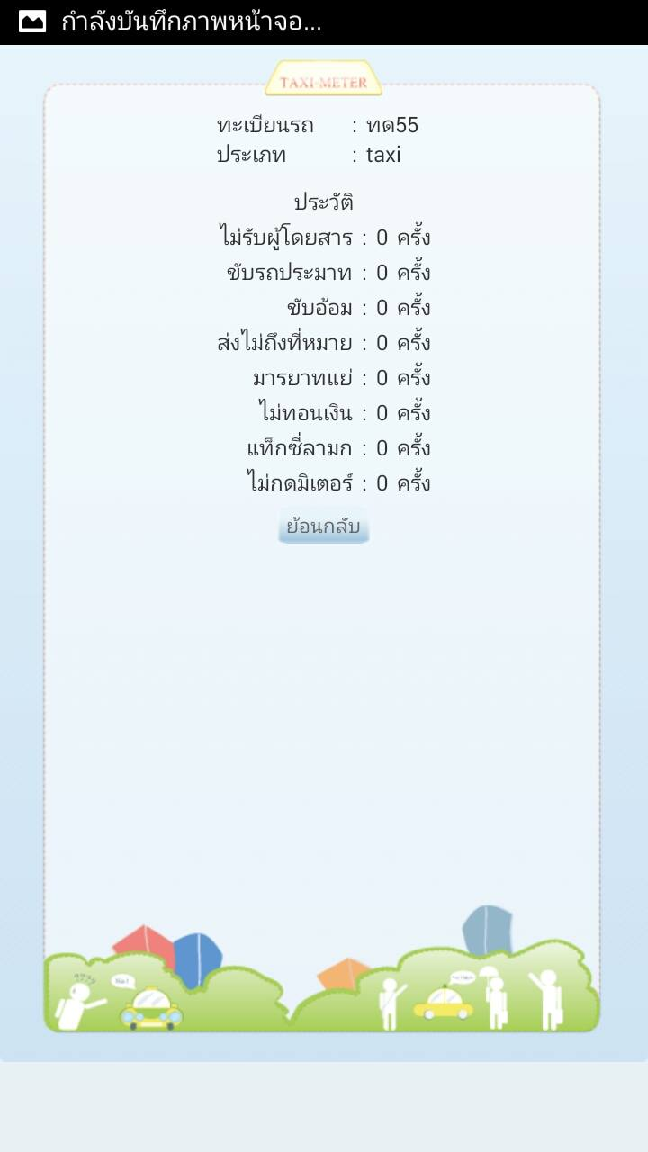

**รูปที่ 2.16 แสดงประวัติของรถแท็กซี่ตามเลขทะเบียน**



**รูปที่ 2.14 แสดงการับข้อมูลความคิดเห็น**

จากรูป 2.14 จะเป็นส่วนที่ให้ผู้ใช้สามารถแสดงความคิดเห็นเพิ่มเติมนอกเหนือจากตัวเลือกที่กำหนดไว้ เมื่อกดปุ่มส่งข้อมูล แอปพลิเคชันจะแสดงรายละเอียดการรายงานทั้งหมดซึ่งผู้ใช้ได้รายงานไว้ ดังรูปที่ 2.15

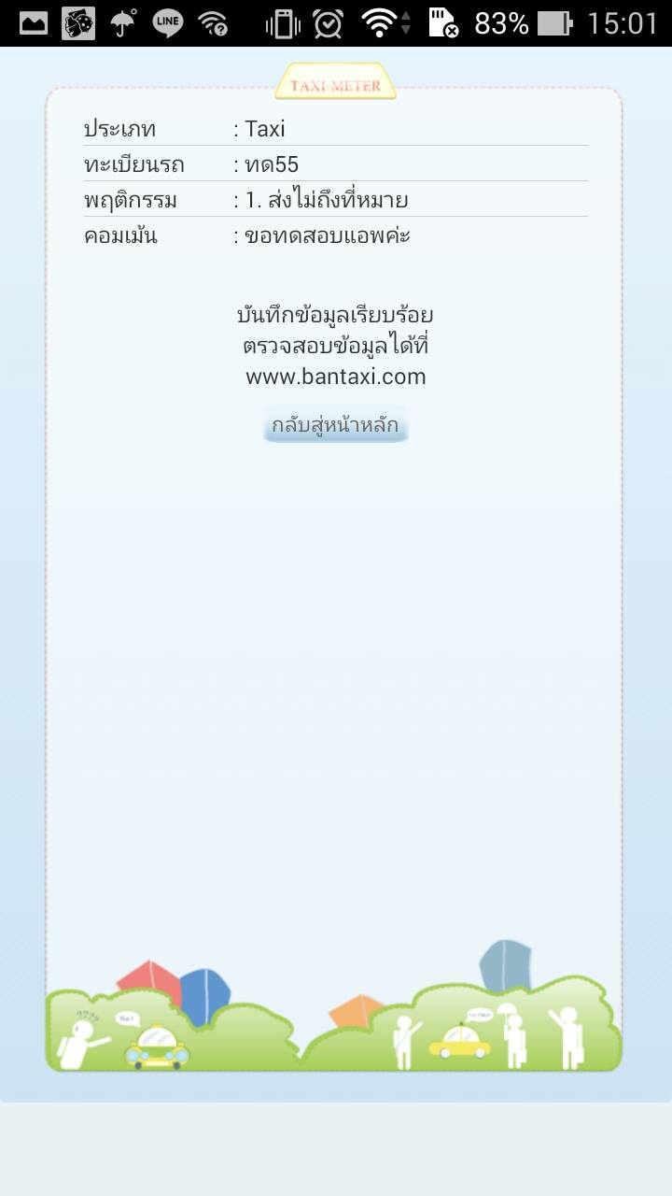

**รูปที่ 2.15 แสดงผลการรายงานพฤติกรรม**

ข้อมูลการรายงานพฤติกรรมทั้งหมดที่ถูกรายงานผ่านแอปพลิเคชั่นจะถูกนำมาแสดงบนเว็บไซต์ bantaxi.com โดยสามารถเข้าไปดูข้อมูลการรายงานทั้งหมดผ่านทางเว็บไซต์ ดังรูปที่ 2.16

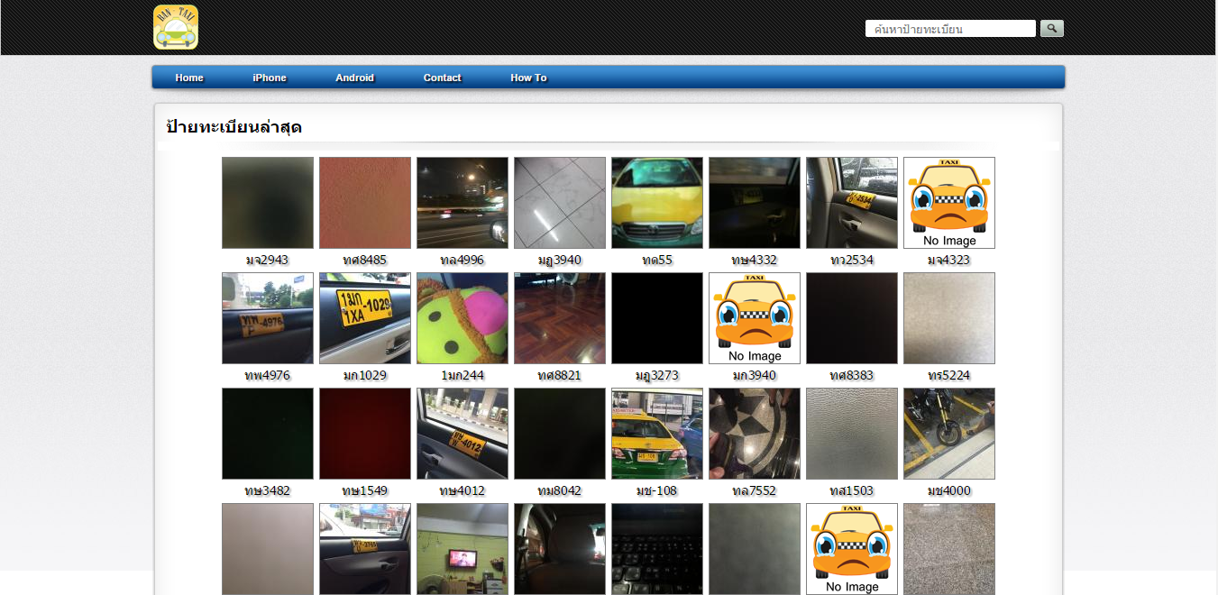

**รูปที่ 2.16 เว็บไซต์ bantaxi.com รวบรวมข้อมูลการรายงานพฤติกรรมแท็กซี่**

# ข้อจำกัดของแอปพลิเคชัน Ban Taxi คือ ต้องเชื่อมต่ออินเทอร์เน็ตตลอดการใช้งาน ผู้ใช้จะต้องแนบรูปถ่ายทุกครั้งที่ทำการรายงาน ข้อมูลที่รายงานไม่ได้ถูกส่งไปหน่วยงานที่เกี่ยวข้องโดยตรง

# สรุปข้อดี - ข้อเสียของแอปพลิเคชัน Ban Taxi ได้ดังนี้

ข้อดี

1. สามารถรายงานพฤติกรรมได้
2. มีตัวเลือกให้ผู้ใช้งาน โดยไม่ต้องกรอกเอง

ข้อเสีย

1. ผู้ใช้บริการอาจต้องมากรอกแบบสอบถามในภายหลังอีก ทำให้ไม่สะดวกสบาย
2. ข้อมูลการรายงายถูกเก็บไว้ในฐานข้อมูลของผู้พัฒนาเท่านั้น ไม่ถูกส่งไปยังกรมขนส่งโดยตรง
3. ไม่สามารถค้นหาประวัติแท็กซี่ผ่านทางแอปพลิเคชันโดยตรงได้

จากการวิเคราะห์ข้อดีและข้อเสียของแอปพลิเคชันต่างๆที่เกี่ยวข้องกับการโดยสารรถแท็กซี่ในข้างต้นนั้น สามารถสรุปฟังก์ชันการทำงานของแอปพลิเคชันต่างๆและเพิ่มฟังก์ชันที่จำเป็นสำหรับแอปพลิเคชันเซฟตี้แท็กซี่เพื่อเพิ่มประสิทธิภาพในการใช้งานได้ดังนี้

* คำนวณค่าโดยสารเป็นค่าประมาณ ในขณะเดินทางหรือก่อนเดินทาง
* ติดตามเส้นทางในขณะเดินทาง
* รายงานพฤติกรรมการบริการของรถแท็กซี่ไปยังหน่วยงานที่เกี่ยวข้อง
* แบ่งปันสถานะการใช้บริการรถแท็กซี่ไปยังเครือข่ายสังคมต่างๆ
* เก็บบันทึกประวัติการใช้งาน
* ค้นหาประวัติแท็กซี่จากเลขทะเบียนรถยนต์
* คำนวณค่าโดยสารแบบเรียลไทม์
* แจ้งเหตุฉุกเฉินเพื่อขอความช่วยเหลือไปยังหน่วยงานต่างๆ
* บุคคลใกล้ชิดสามารถติดตามตำแหน่งผู้ใช้บริการรถแท็กซี่ได้ตลอดการเดินทาง
* ค้นหารถแท็กซี่ในบริเวณใกล้เคียงได้

นอกจากนั้นยังเพิ่มฟังก์ชันในส่วนของคนขับรถแท็กซี่ด้วย โดยมีฟังก์ชันที่จำเป็นดังนี้

* เปลี่ยนสถานะของรถแท็กซี่
* ค้นหาผู้โดยสารในบริเวณใกล้เคียง
* นำทางไปยังจุดหมายปลายทาง
* ประกาศแจ้งของหายผ่านแอปพลิเคชัน

สามารถสร้างตารางเปรียบเทียบฟังก์ชันของแต่ละแอปพลิเคชันได้ดังตารางที่ 2.1

ตารางที่ 2.1 ตารางเปรียบเทียบความสามารถของแอปพลิเคชัน Thai Taxi Meter, DLT Check in, Ban Taxi, Grab Taxi และแอปพลิเคชันที่ผู้จัดทำได้พัฒนาขึ้น มีดังนี้

**ส่วนของผู้ใช้บริการ**

|  |  |  |  |  |  |
| --- | --- | --- | --- | --- | --- |
| **แอปพลิเคชัน**  **ฟังก์ชัน**  **ความสามารถ** | **Thai Taxi Meter** | **DLT Check in** | **Ban Taxi** | **Grab Taxi** | **Safety Taxi** |
| คำนวณค่าโดยสารได้โดยเป็นค่าประมาณ | ✓ | 🗶 | 🗶 | ✓ | ✓ |
| ติดตามเส้นทางในขณะเดินทาง | 🗶 | 🗶 | 🗶 | ✓ | ✓ |
| รายงานพฤติกรรมการบริการของรถแท็กซี่ | 🗶 | ✓ | ✓ | ✓ | ✓ |
| แชร์สถานะการใช้บริการรถแท็กซี่ไปยังแอปพลิเคชันสื่อสังคมออนไลน์ต่างๆ | 🗶 | 🗶 | 🗶 | ✓ | ✓ |
| เก็บบันทึกประวัติการใช้งาน | 🗶 | 🗶 | 🗶 | ✓ | ✓ |
| ค้นหาประวัติแท็กซี่จากเลขทะเบียนรถ | 🗶 | 🗶 | 🗶 | 🗶 | ✓ |
| คำนวณค่าโดยสารแบบเรียลไทม์ | 🗶 | 🗶 | 🗶 | 🗶 | ✓ |
| แจ้งเหตุฉุกเฉินเพื่อขอความช่วยเหลือไปยังหน่วยงานต่างๆ | 🗶 | 🗶 | 🗶 | 🗶 | ✓ |
| บุคคลในใกล้ชิดสามารถติดตามตำแหน่งผู้ใช้บริการรถแท็กซี่ได้ตลอดการเดินทาง | 🗶 | 🗶 | 🗶 | 🗶 | ✓ |
| ค้นหารถแท็กซี่ในบริเวณใกล้เคียง | 🗶 | 🗶 | 🗶 | ✓ | ✓ |

**ส่วนของผู้ให้บริการ**

|  |  |  |  |  |  |
| --- | --- | --- | --- | --- | --- |
| **แอปพลิเคชัน**  **ฟังก์ชัน**  **ความสามารถ** | **Thai Taxi Meter** | **DLT Check in** | **Ban Taxi** | **Grab Taxi** | **Safety Taxi** |
| เปลี่ยนสถานะของรถแท็กซี่ | 🗶 | 🗶 | 🗶 | 🗶 | ✓ |
| ค้นหาผู้โดยสารในบริเวณใกล้เคียง | 🗶 | 🗶 | 🗶 | ✓ | ✓ |
| นำทางไปยังจุดหมายปลายทาง | 🗶 | 🗶 | 🗶 | 🗶 | ✓ |
| ประกาศแจ้งของหายผ่าน แอปพลิเคชัน | 🗶 | 🗶 | 🗶 | 🗶 | ✓ |

เครื่องหมาย ✓ : แอปพลิเคชันสามารถทำได้

เครื่องหมาย 🗶 : แอปพลิเคชันไม่สามารถทำได้

**2.2 อัตรามิเตอร์โดยสาร**

ตารางที่ 2.2 ตารางแสดงรายละเอียดอัตราค่าโดยสาร (ปี 2557)

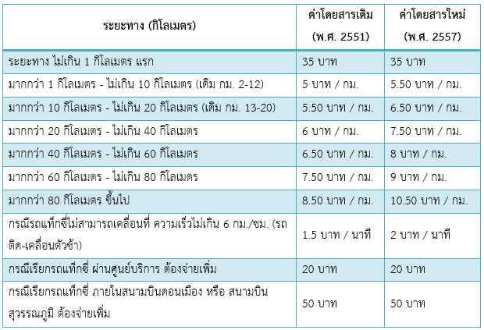

จากตารางที่ 2.2 จะแสดงตัวอย่างการคำนวณได้ดังนี้

**ตัวอย่างการคำนวณค่าโดยสารอัตราใหม่ (พ.ศ. 2557)**

หากเรียกบริการรถแท็กซี่มิเตอร์ โดยสารจาก อนุสาวรีย์ชัยสมรภูมิ ไป สถานีรถไฟดอนเมือง ในระยะทาง 19 กิโลเมตร ใช้เวลาเดินทางประมาณ 41 นาที นับเฉพาะเวลารถติด (41-25 นาที) = 16 นาที คำนวณค่าโดยสารได้ดังต่อไปนี้

กิโลเมตร ที่ 1 = 35 บาท

กิโลเมตร ที่ 2-10 (กม.ละ 5.50 บาท) = 9 x 5.50 = 49.50 บาท

กิโลเมตร ที่ 11-19 (กม.ละ 6.50 บาท) = 9 x 6.50 = 58.50 บาท

นับเวลารถติด 16 นาที (นาทีละ 2 บาท) = 16 x 2 = 32 บาท

รวมค่าโดยสารแท็กซี่มิเตอร์ = 35 + 49.50 + 58.50 + 32 = 175 บาท

หากใช้อัตราค่าโดยสาร อ้างอิง พ.ศ. 2551 จะเสียค่าโดยสารแท็กซี่มิเตอร์ จำนวน 152 บาท